*Con questo numero del bollettino vogliamo iniziare una serie di articoli che possano servire ai Soci a migliorare la conoscenza della nostra associazione. Anche se molto di quanto andremo a pubblicare è già reperibile nella rete, noi siamo convinti che un messaggio diretto, sintetico e più mirato, possa essere più incisivo e facilmente recepito dai nostri Soci. Saranno dei brevi “reminder-spot” e dei “flash” sul Rotary. Un punto di partenza per tutti quei Soci che vorranno approfondire l'argomento ed un ritorno alla memoria per chi è già a conoscenza.*

*La rubrica sarà suddivisa in due parti: la prima dedicata ai fondamenti del Rotary e riporterà il titolo “CONOSCERE IL ROTARY”; la seconda parte sarà dedicata alla conoscenza dei service che il Rotary ha in corso. Ciò per meglio comprendere la grande importanza internazionale che ha la nostra associazione rotariana. Questa parte riporterà il titolo “ROTARY INTERNATIONAL” e sarà arricchita da link multimediali che illustreranno al meglio l'azione rotariana nel mondo.*

*Il nostro Club non è un organismo monocellulare, ma fa parte di una grande organizzazione mondiale al servizio dell'umanità.*

**Conoscere il Rotary (1)**

*Partiamo con il conoscere gli*

**Obiettivi del Rotary**

L'obiettivo del Rotary è quello di incoraggiare e promuovere **l'ideale del servire** come motore e propulsore di ogni attività, ed in particolare:

* promuovere e sviluppare relazioni amichevoli fra i propri membri per renderli meglio atti a servire l'interesse generale;
* formare ai principi della più alta rettitudine la pratica degli affari e delle professioni, riconoscere la dignità di ogni occupazione utile a far sì che esse vengano esercitate nella maniera più degna, quali mezzi per servire la società;
* orientare l'attività privata, professionale e pubblica di ogni membro del Club al concetto di servizio;
* propagare la comprensione reciproca, la buona volontà e la pace fra nazione e nazione mediante il diffondersi nel mondo di relazioni amichevoli fra persone esercitanti le più svariate attività economiche e professionali, unite nel comune proposito e nella volontà di servire.

*La prossima volta parleremo delle famose 4 domande che ogni Rotariano deve sempre porsi.*

ROTARY INTERNATIONAL

Il Rotary, la prima organizzazione mondiale di club impegnati nel servizio, può essere descritto in molti modi.

Dal punto di vista strutturale il Rotary e un'associazione di club locali a loro volta riuniti in un organismo di maggiori dimensioni denominato "Rotary International". II singolo Rotariano - che costituisce l'anima e il cuore del Rotary - è un socio del club locale, e ogni club è un membro del Rotary International, la cui sede si trova negli Stati Uniti, a Evanston, nello Stato dell'lllinois.

Ufficialmente il Rotary è definito come un'organizzazione di uomini e di donne, rappresentanti le più svariate attività economiche e professionali, che lavorano insieme a livello mondiale per offrire un servizio umanitario alla società, incoraggiare il rispetto di elevati principi etici nell'esercizio di ogni professione ed aiutare a costruire un mondo di amicizia e di pace.

In modo specifico un Rotary club è composto da esponenti del mondo economico e professionale residenti in una data località, i quali hanno assunto l'ideale del servire come base per la loro realizzazione a livello personale, professionale e sociale.

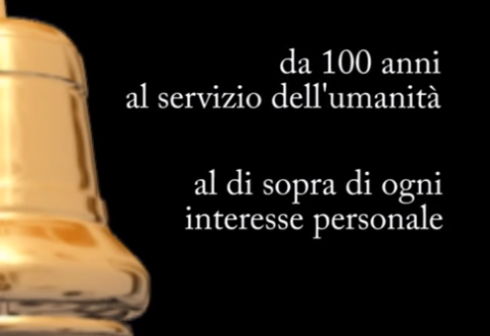

CLICCA QUI SOTTO PER VEDERE IL FILMATO

<https://www.youtube.com/watch?feature=player_detailpage&v=CFX_rQ80l4g>